**Requerimento Nº 1523/2022**

Solicita ao Prefeito Igor Soares, chefe do Poder Executivo, informações referentes à realização de levantamento para fornecimento ou reposição de lousas digitais na rede pública de ensino municipal – Itapevi - SP.

**REQUEIRO** à Mesa, após ouvido o Douto Plenário, na forma regimental vigente, que seja oficializado ao Excelentíssimo Senhor Igor Soares Ebert, Prefeito Municipal, informações referentes à realização de levantamento para fornecimento ou reposição de lousas digitais na rede pública de ensino municipal – Itapevi - SP.

**Justificativa**

Senhor Presidente,

Senhoras Vereadoras,

Senhores Vereadores,

Os avanços tecnológicos têm atingido e melhorado diversas áreas da vida humana. Do mesmo modo, a educação deve se valer dos benefícios da tecnologia, aprimorando e evoluindo o aprendizado. A informática tem se tornado um importante instrumento de aprendizagem. É importante que as escolas tenham computadores com softwares didáticos, programas básicos e acesso internet para que os alunos possam complementar sua aprendizagem.

Com a utilização da informática na educação é possível ao professor e à escola dinamizarem o processo de ensino-aprendizagem com aulas mais criativas, mais motivadoras e que despertem, nos alunos, a curiosidade e o desejo de aprender, conhecer e fazer descobertas. A dimensão da informática na educação não está, portanto, restrita à informatização da parte administrativa da escola ou ao ensino da informática para os alunos.

Sala das Sessões Bem-vindo Moreira Nery, 24 de maio de 2022.

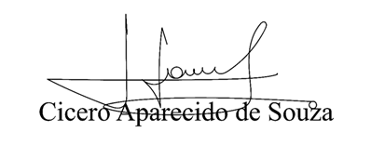

**Vereador Aparecido - **